实验报告
实验名称：线性表应用 日期：2015年10月11日
姓名：杨程鑫 学号：20142863 班级：信1405-1班 指导教师：

1、实验目的
(1) 熟悉线性表的基本运算在两种存储结构上的实现。
(2) 帮助读者复习高级语言的使用方法。

2、实验内容和要求
约瑟夫问题的一种描述是：编号为 1, 2,…,n 的 n 个人按顺时针方向围坐一圈，每人持有一个密码 （正整数）。一开始任选一个正整数作为报数上限值 m，从第一个人开始，按顺时针方向自 1 开始顺序报数，报到 m 时停止报数。报 m 的人出列，将他的密码作为新的 m 值，从他在顺时针方向上的下一个人开始重新从 1 报数，如此下去，直至所有人全部出列为止。利用单向循环链表存储结构模拟此过程，按照出列的顺序印出各人的编号。

- 实验步骤
- 设计方案
建立一个单链表结构体，其中包含数据成员number，记录数据的序列。在main函数中让用户输入元素数量和初始密码。
函数包括创建单链表，元素个数输入，初始密码输出，输出当前链表，得到元素数据（作为下一次的密码），删除元素，密码重置（得到的密码可能过大（未考虑负数）），元素删除声明和当前声明。
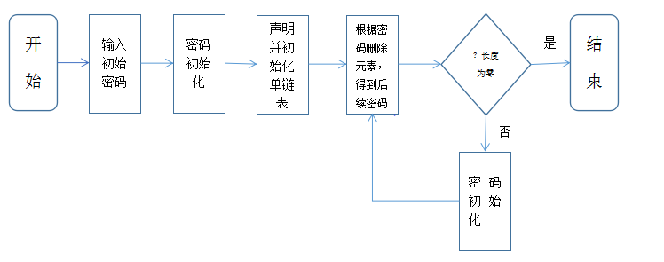
- 程序代码
#pragma once
#include<iostream>
using namespace std;

typedef struct LNode
{
int data;
int number;
struct LNode *next;
}LNode,*LinkList;

void ElemNumberInput(int &max);
void InitPassworGet(int &e);
void CreateList(LinkList &L,int n);
void ListOutput(LinkList L,int now);
void ListDelete(LinkList &L,int &i,int &e,int &now);
int ListDeleteTop(LinkList &L,int i);
int ListDeleteAmong(LinkList &L,int i);
int ListDeleteEnd(LinkList &L,int i);
int ListDeleteFew(LinkList &L,int i);
int GetValue(LinkList L,int i,int &e);
void ElemDeleteDeclare(LNode *q);
void PasswordDeclare(int i);
void PasswordResetting(int &i,int e,int now);

#include "Fuction.h"

void ElemNumberInput(int &max)
{
while(1)
{
cout << "请?输?入?元a素?个?数簓(0-30)" << endl;
cin >> max;

if(max >30 ||max <= 0)
{
cout << "输?入?非?法ぁ?，?请?重?新?输?入?。￡" << endl;
}
else
break;
}
}

void InitPassworGet(int &e)
{
while(1)
{
cout << "请?输?入?初?始?密ü码?(正y整?数簓)" << endl;
cin >> e;

if(e <= 0)
{
cout << "输?入?非?法ぁ?，?请?重?新?输?入?。￡" << endl;
}
else
break;
}
}

void CreateList(LinkList &L,int n)
{
LNode *r,*p;
L = new LNode;
L->next = NULL;
r = L;
int j = 1;

cout << "请?输?入?" << n <<"个?元a素?。￡" << endl;
for(int i = 0;i < n;i++)
{
p = new LNode;

cin >> p->data;
p->number = j;
j++;

p->next = NULL;
r->next = p;
r = p;
}
}

void ListOutput(LinkList L,int now)
{
cout << endl << "当獭?前°序ò列为a:";
for(int j = 0;j < now;j++)
{
cout << L->next->data << " ";
L = L->next;
}
cout << endl;
}

void ListDelete(LinkList &L,int &i,int &e,int &now)
{
while(1)
{
PasswordResetting(i,e,now);
GetValue(L,i,e);
if(i == 1)
{
ListDeleteTop(L,i);
}
if(now >= 3 && i != now && i != 1)
{
ListDeleteAmong(L,i);
}
if(i == now && i != 1)
{
ListDeleteEnd(L,i);
}
if(now > 0 && now < 3 && i != now && i != 1)
{
ListDeleteFew(L,i);
}
now--;
ListOutput(L,now);
if(now == 0)
{
break;
}
}
}

int ListDeleteTop(LinkList &L,int i)
{
PasswordDeclare(i);
LNode *q;
q = L->next;
L->next = L->next->next;
ElemDeleteDeclare(q);
delete q;

return 0;
}

int ListDeleteAmong(LinkList &L,int i)
{
PasswordDeclare(i);
LNode *p,*q,*r,*s;
int j = 0;
p = L;
while(1)
{
if(p->next)
{
p = p->next;
s = p;
}
else
break;
}
p = L;
while((p->next) && (j < i - 1))
{
p = p->next;
j++;
}
if(!(p->next) || (j > i - 1))
{
return 0;
}

q = p->next;
p->next = q->next;
r = q->next;

ElemDeleteDeclare(q);
delete q;

s->next = L->next;
L->next = p->next;
p->next = NULL;

return 0;
}

int ListDeleteEnd(LinkList &L,int i)
{
PasswordDeclare(i);
LNode *p,*q;
p = L;
int j = 0;
while((p->next) && (j < i - 1))
{
p = p->next;
j++;
}
if(!(p->next) || (j > i - 1))
{
return 0;
}

q = p->next;
p->next = NULL;
ElemDeleteDeclare(q);
delete q;

return 0;
}

int ListDeleteFew(LinkList &L,int i)
{
PasswordDeclare(i);
LNode *q;
if(i == 1)
{
q = L->next;
L->next = L->next->next;
ElemDeleteDeclare(q);
delete q;
}
if(i == 2)
{
q = L->next->next;
ElemDeleteDeclare(q);
delete q;
}

return 0;
}

int GetValue(LinkList L,int i,int &e)
{
LNode *p;int j = 1;
p = L->next;

while(p && j < i)
{
p = p->next;
j++;
}
if(!p || j > i)
{
return 0;
}

e = p->data;

return 1;
}

void ElemDeleteDeclare(LNode *q)
{
cout << q->data << "出?列。￡" <<" ";
cout << "其?编括?号?为a:" << q->number << endl;
}

void PasswordDeclare(int i)
{
cout << "密ü码?为a:" << i << " ";
}

void PasswordResetting(int &i,int e,int now)
{
if(e >= now)
{
i = e % now;
if(i == 0)
{
i = now;
}
}
if(e < now)
{
i = e;
}
}

#include"Fuction.h"

void main()
{
int e,max,i,j = 0;
ElemNumberInput(max);
InitPassworGet(e);
int now = max;
LinkList L;
CreateList(L,now);
system("CLS");
ListOutput(L,now);
ListDelete(L,i,e,now);
}

- 测试结果
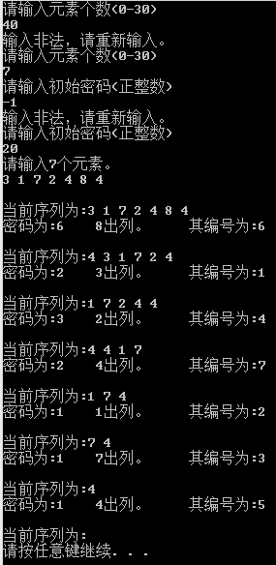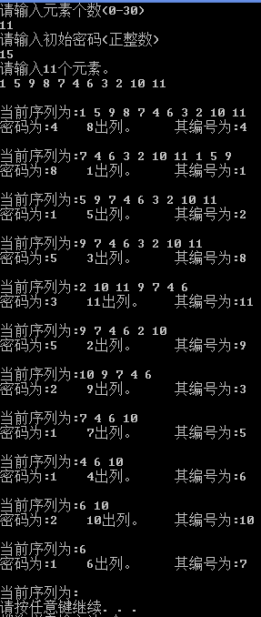
- 实验心得
第一次用链表的思想编程序还是很难的，虽然上课听得很懂，但是代码打起来就不知道具体的作用是什么了。所以在一开始的时候就把书从头到尾翻了一遍看代码。包括创建，查找，插入，删除等，逐渐明白了指针可以如何使用。但难点还是有的，那就是删除，书上给出的删除例子是三个元素中删除中间元素，但是操作上还得考虑如何删除头和尾，以及元素剩两个和一个时。所以我分了很多情况，编了四五个删除函数。我也不知道能否再简便一些，不过这是我弄得最好的状况了。
后来得知，如果用循环链表的话，思路和代码都会变得简单。说到简单不简单，我发现我编的函数太多了，不知道是不是不好的现象，我国我只是为了避免main中冗杂和减少同代码的重复率。

